EJERCICIO 1 : crear nueva empresa

1. Crear la empresa

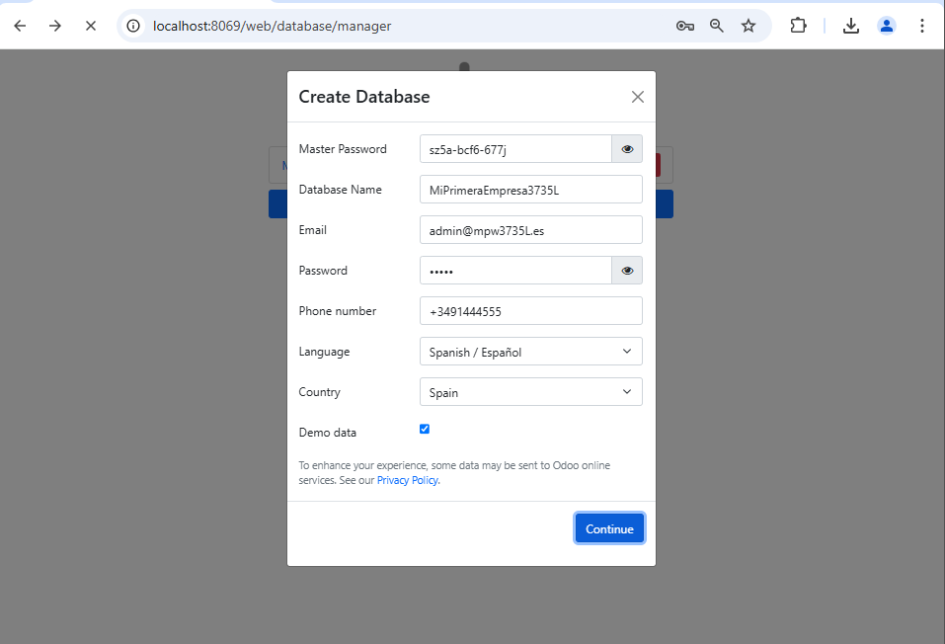

2. Login (contraseña : admin)

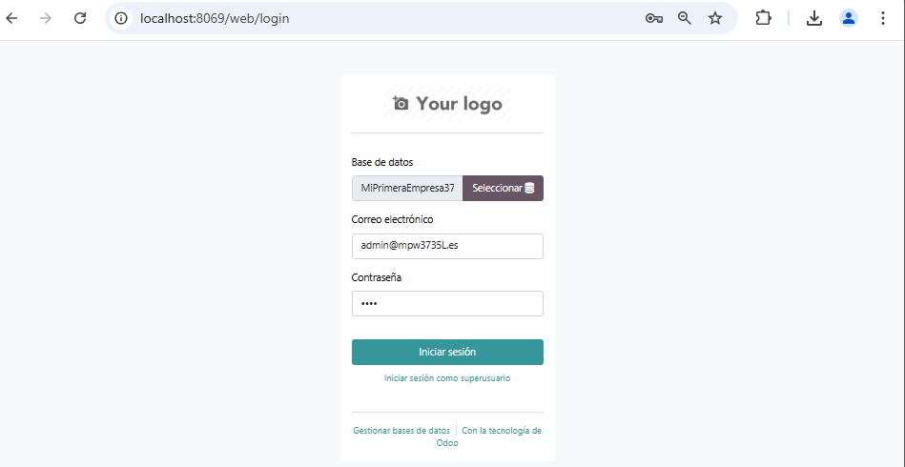

EJERCICIO 2 : tareas

1. Instalar módulo de ventas